为什么游戏需要layer图层的概念，直接sprite不好吗

## 图层

图层是游戏开发中，非常重要的概念，使用图层可以将活动物体和背景静止物体相分离，分开渲染和绘制，仅仅重绘必要部分并缓存以固定模式变化的帧动画来提高性能，通过图层，还可以由Play/Stop/Show/Hide等封装游戏逻辑。在事件处理上，图层同样很重要，通过只处理落在图层上的事件，可以提升游戏体验。但是在HTML5中并没有图层工具，这给游戏开发者增加开发难度。

## 图层

图层是游戏开发中，非常重要的概念，使用图层可以将活动物体和背景静止物体相分离，分开渲染和绘制，仅仅重绘必要部分并缓存以固定模式变化的帧动画来提高性能，通过图层，还可以由Play/Stop/Show/Hide等封装游戏逻辑。在事件处理上，图层同样很重要，通过只处理落在图层上的事件，可以提升游戏体验。但是在HTML5中并没有图层工具，这给游戏开发者增加开发难度。

## 关键帧

Flash游戏开发中，通过设置关键帧可以快速创建出动画效果，那么在HTML5游戏中，关键帧可以通过以下方法来设置：

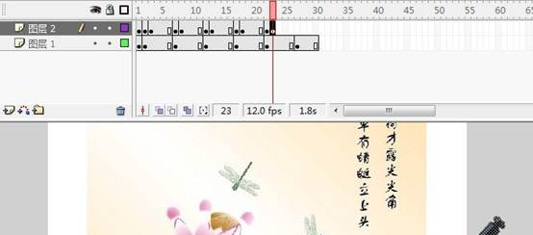

第一步，将关键帧事先绘制好，制作成图片，然后配置帧出现的时间点、帧与帧之间的间隔最后将将关键帧图片打包成整张图片。



这个方法对应于两个方案，分别是Canvas方案和CSS Animation的方案。Canvas方案用drawImage绘制图片，通过设置合适的clip区域来动态绘制的关键帧，可使用getImageData/putImageData来绘制。CSS Animation的方案keyframes 和Timing functions来操作。

## 时间轴

开发过Flash游戏的朋友肯定对时间轴很有感情，用来做关键帧动画等非常方便。那么在HTML5中有没有时间轴可以用呢？如何精确控制帧动画。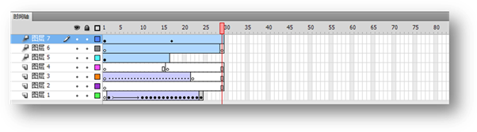

解决方案有两个：

1.    使用setInterval动画可以达到目的，但是setInterval的精度比较低，在空闲状态下setInterval()的精度量级为10ms，setInterval的示例代码如下：

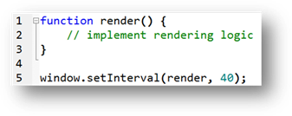

2.    更好的方案是在每一秒里面计算已渲染的帧数，同时设置很小的回调间隔，仅在正确的时间进行渲染，这样可以方便的得到FPS信息， 示例代码如下：

Canvas的绘图性能一直是游戏开发者最为繁琐的事情，那么下面列出三种替代Canvas的选择，但是也是各有各的有点和缺点：

1.       WebGL-2d使用webGL 渲染2d canvas，WebGL可以充分使用GPU来渲染，提高性能。但是目前浏览器对WebGL的支持度还不如Canvas，尤其在移动端浏览器上面。

2.    SVG + CSS3

Adobe Wallaby将Flash动画导出成 SVG + CSS3 Animation。

3.    简单动画采用DOM元素

通过Absolute positioning: 改变left/top/right/bottom和CSS translate来做动画

第二和第三个方案都仅适合于动画比较简单的场合。

html5 游戏优劣 - 最初的梦 - ITeye技术网站.html